2016（平成28）年度 おおさかの環境の状況（概要）
～府域の環境はおおむね安定的に推移しているが、大気における微小粒子状物質（PM2.5）や地球温暖化・ヒートアイランド関係など、引き続き対策が必要な項目もある～
資料１－１

大気関係
地球温暖化・ヒートアイランド関係
○二酸化窒素の年間98％値は環境保全目標の上限値0.06ppmを下回るレベルに達し、年平均濃度も緩やかな改善傾向で推移している。微小粒子状物質（PM2.5）の2016年度における環境保全目標達成率は90.9％と、2015年度の34.5％から大幅に向上し、年平均濃度は緩やかな改善傾向で推移している。
○温室効果ガスの排出量については、2014年度は、
2013年度と比べ2.6%減少している。

【二酸化窒素の年平均濃度の推移】
【PM2.5の年平均濃度の推移】
水質関係
○年平均気温は、日本平均を上回る変化率で長期的に上昇している。
○河川のＢＯＤは、概ね改善傾向にあり、2016年度の環境保全目標達成率は前年度と同じ96.3％である。大阪湾のCOD（全層平均の値）は近年緩やかな減少または横ばい傾向にあり、環境保全目標達成率は、前年度に34年ぶりに66.7%から75.0%に向上し、2016年度は前年度と同じ75.0%である。BOD・CODの環境基準達成率は過去最高水準を維持している。

【河川のＢＯＤ環境保全目標達成率の推移】
騒音関係

○道路沿道における環境保全目標の達成率は改善傾向にあり、2015年度は昼・夜間ともに目標値以下の住居等の割合は94.1％である。
※達成状況は、沿道に立地する住居等のうち、騒音レベルが目標値以下の住居等の割合を推計

廃棄物の減量化・リサイクル関係
○府内における2015年度の1人1日当たりのごみ排出量は970ｇ／人・日となっており、2008年度と比べ17.3％（203ｇ／人・日）減少している。

化学物質関係
【道路に面する地域における環境騒音に係る環境保全目標達成率の推移】
○ダイオキシン類の排出量は、近年横ばいで推移している。
○府域におけるPRTR法対象の化学物質の排出量は着実に減少している。

図-○ 産業廃棄物の排出量と再生利用量等の推移
（大阪府）

○太陽光発電設備の導入状況については、2015年度は76.1万ｋWであり、2014年度と比較し、18.0％増加している。

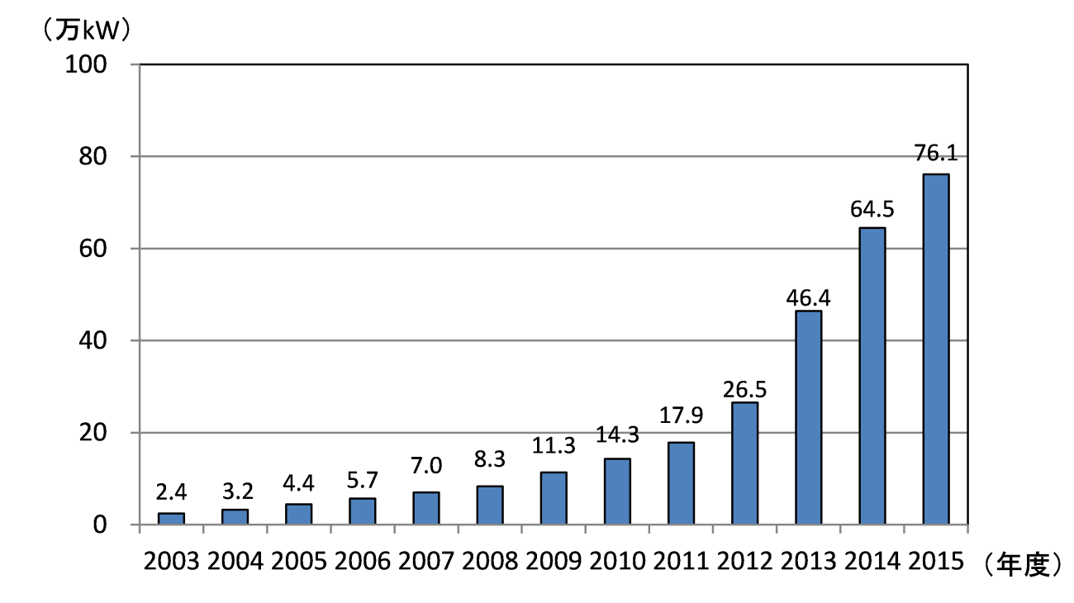

【温室効果ガス排出量の推移】
【太陽光発電導入量の推移】
○大阪の熱帯夜数については、2000年（基準年）と比べ2014年は減少しているものの、長期的には依然多い状況である。
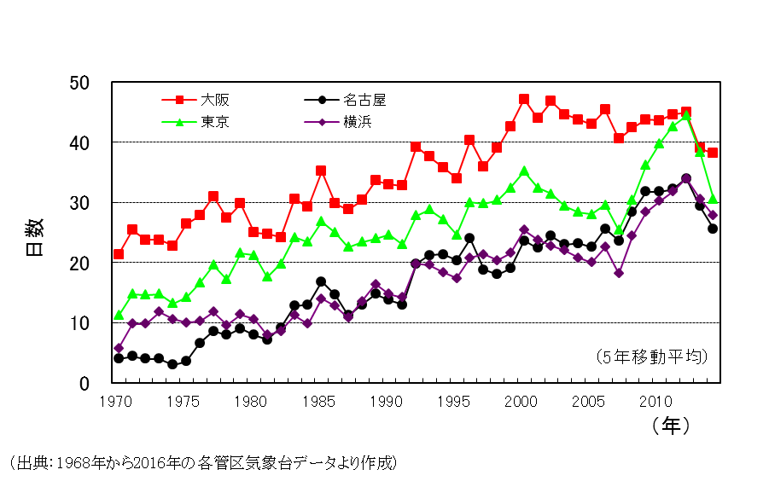
※1968年から2016年の気象庁データより作成

【熱帯夜数の推移】

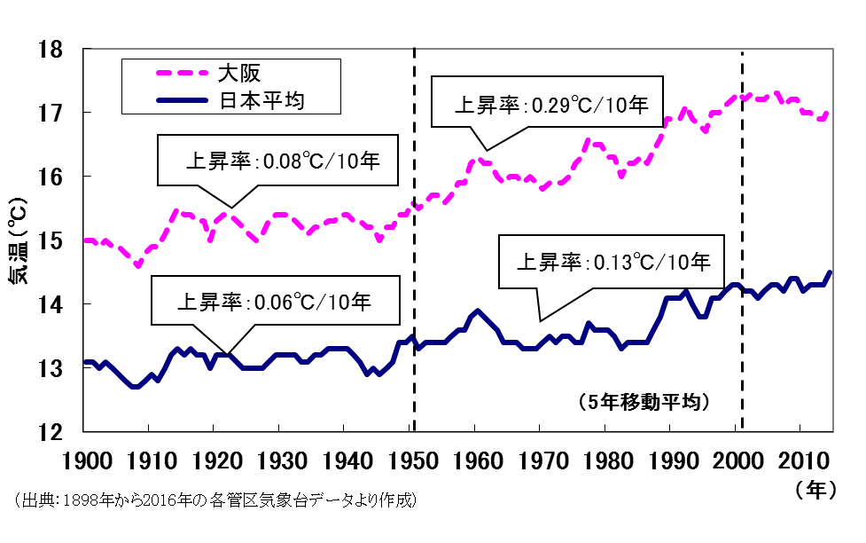
【年平均気温の推移】

※1898年から2016年の気象庁データより作成
※熱帯夜：夜間の最低気温が25℃以上のこと

図-○ 環境騒音（道路に面する地域）の環境保全目標達成率の推移（面的評価）
（備考） 昼間：午前６時～午後10時 夜間：午後10時～翌日の午前６時
（ ）内は評価対象とした住居の戸数。

図-○ 浮遊粒子状物質濃度の推移

○産業廃棄物については、2014年度の最終処分量は38万トンであり、2010年度と比べ19.3％（9万トン）減少している。

図-○ 産業廃棄物の排出量と再生利用量等の推移
（大阪府）
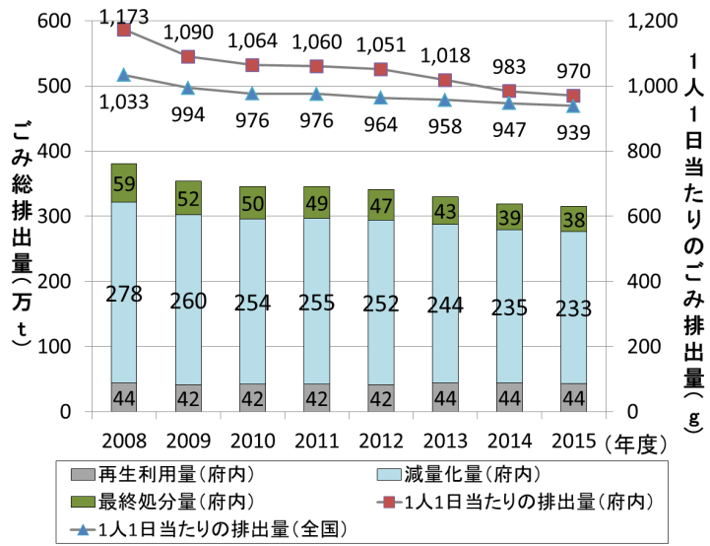
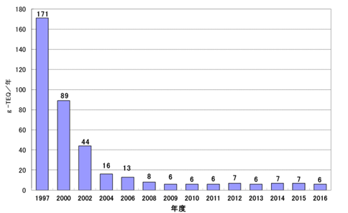
【PRTR法対象物質の排出量の推移】
【ダイオキシン類排出量の推移】

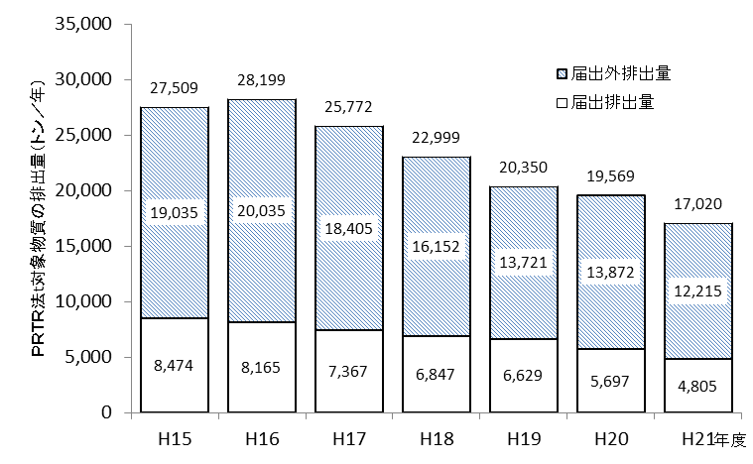
図-○ 二酸化窒素濃度の推移

図-○ 二酸化窒素濃度の推移
【一般廃棄物の排出量等の推移】
【産業廃棄物の最終処分量等の推移】
※1人1日当たりの排出量は外国人を含む人口を元に算出
※四捨五入しているため、合計が合わない場合がある。
※四捨五入しているため、合計が合わない場合がある。

